Nombre: Mario Humberto Tiburcio Zúñiga

23 de junio de 2022

ACTIVIDAD 7

Entrar al acervo de marcas y mostrar

evidencia de 8 búsquedas de marcas, con y sin Coincidencia exacta.

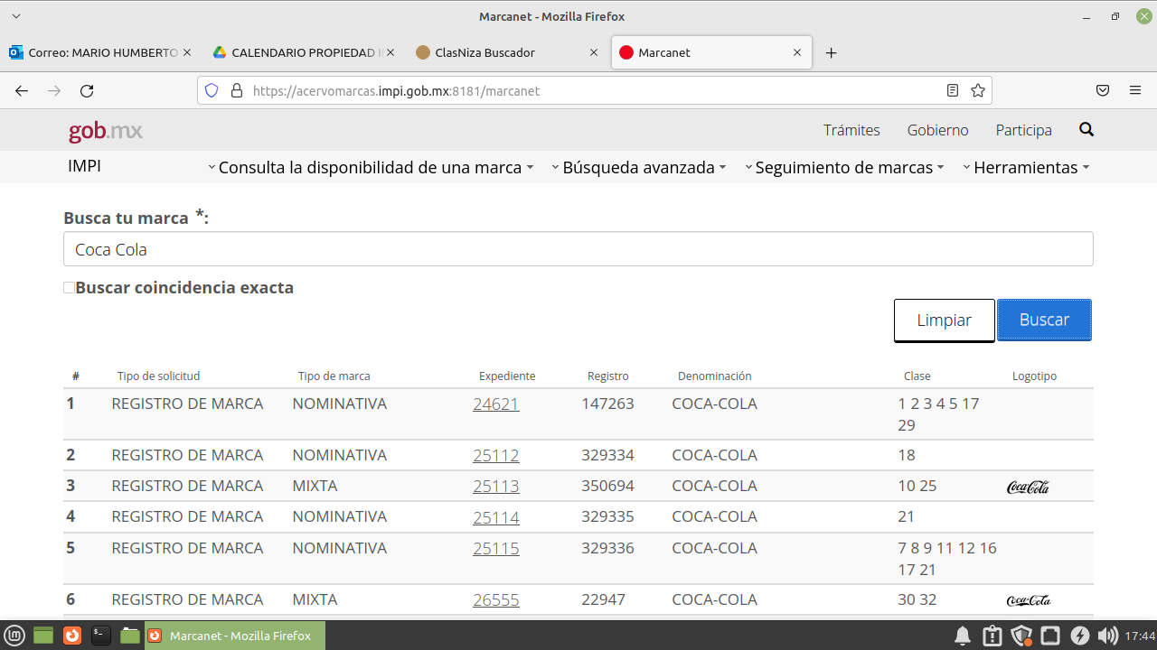Busqueda 1 COCA COLA

Búsqu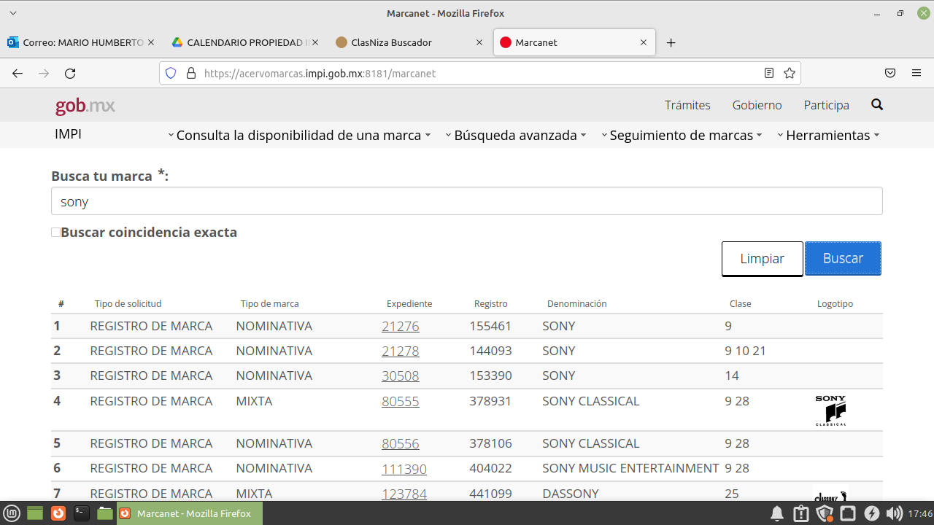eda 2: SONY

Búsqueda 3 PANASONIC

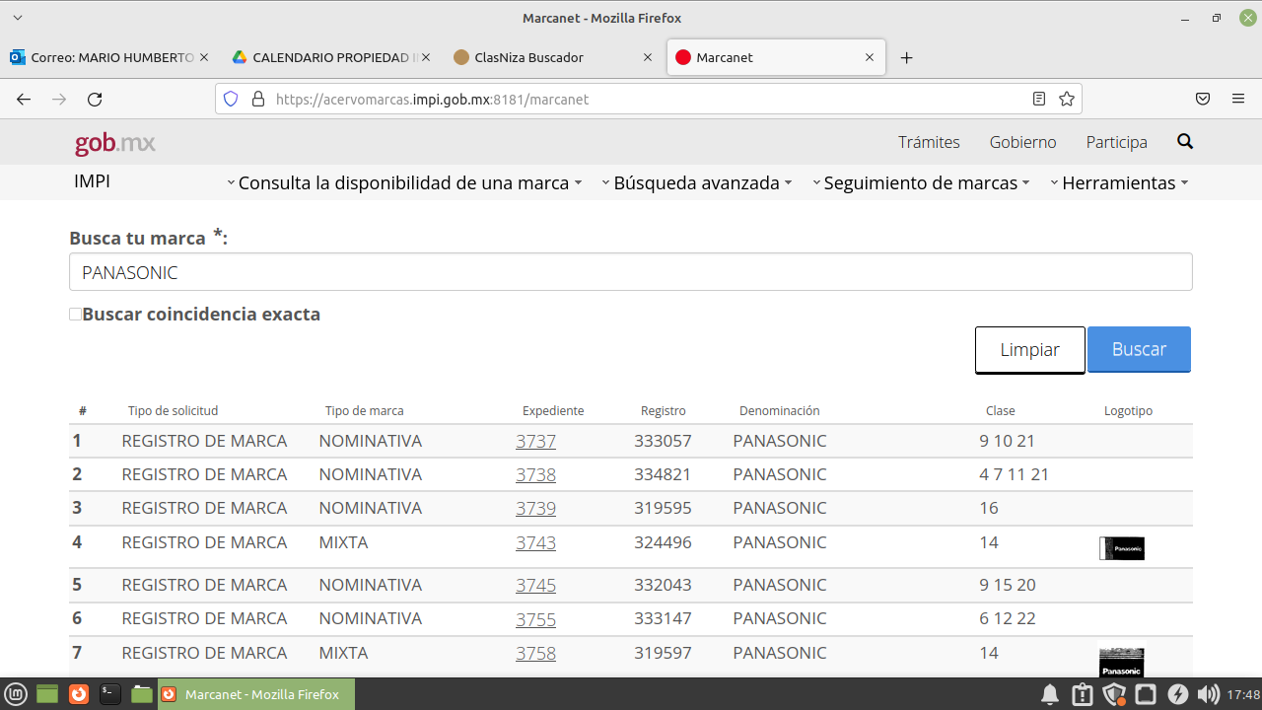

Búsqueda 4 TRUPER

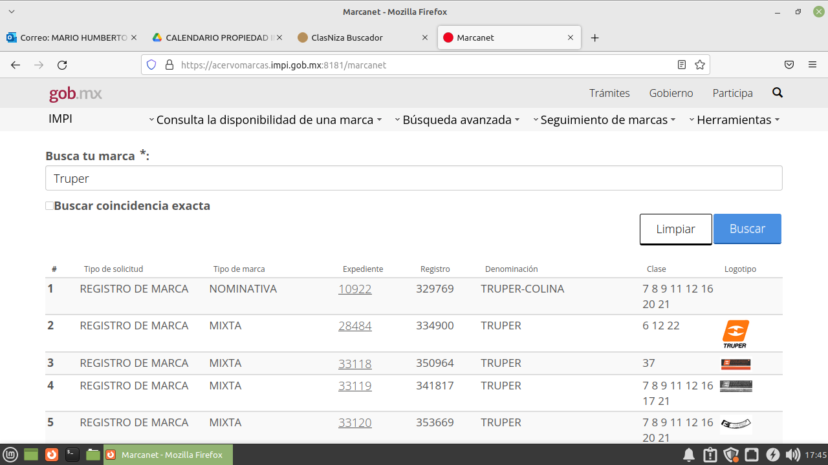

Búsqueda 5 HILFIGER

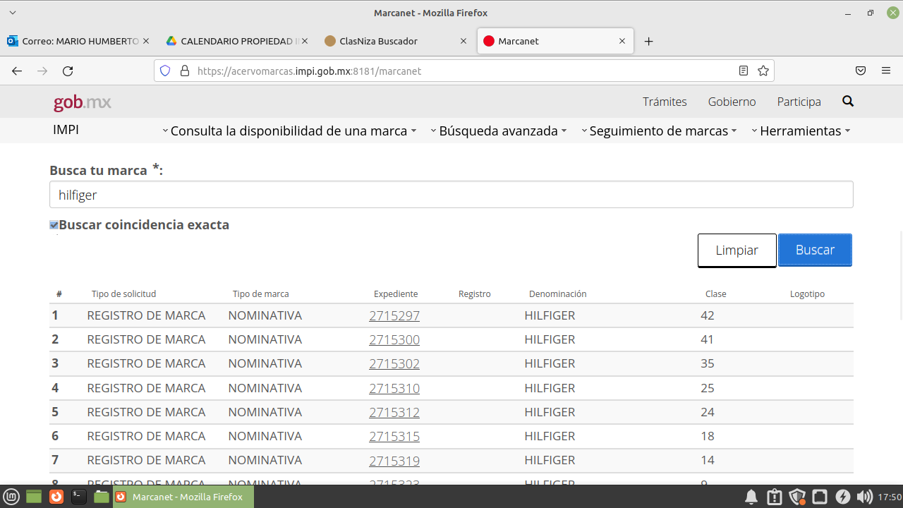

Búsqueda 6 CHEDRAUI

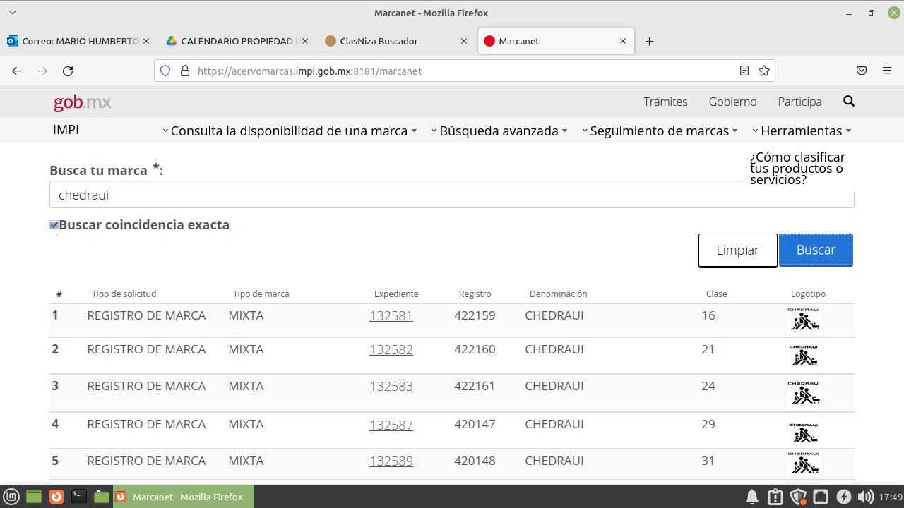

Búsqueda 7 MICROSOFT

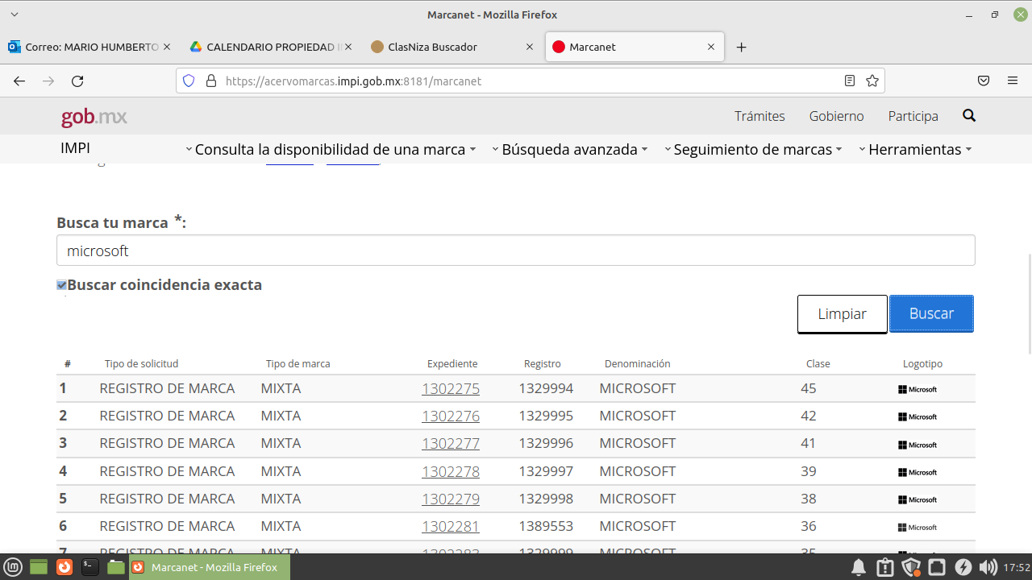

Búsqueda 8 XIAOMI

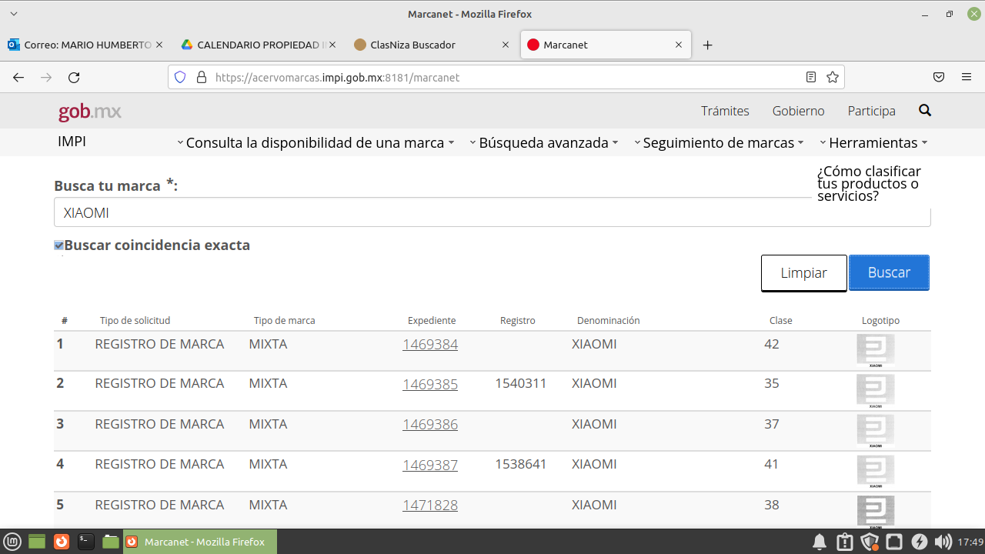

Entrar a formatos:

Se necesitan los siguientes documentos para registro de marca:

